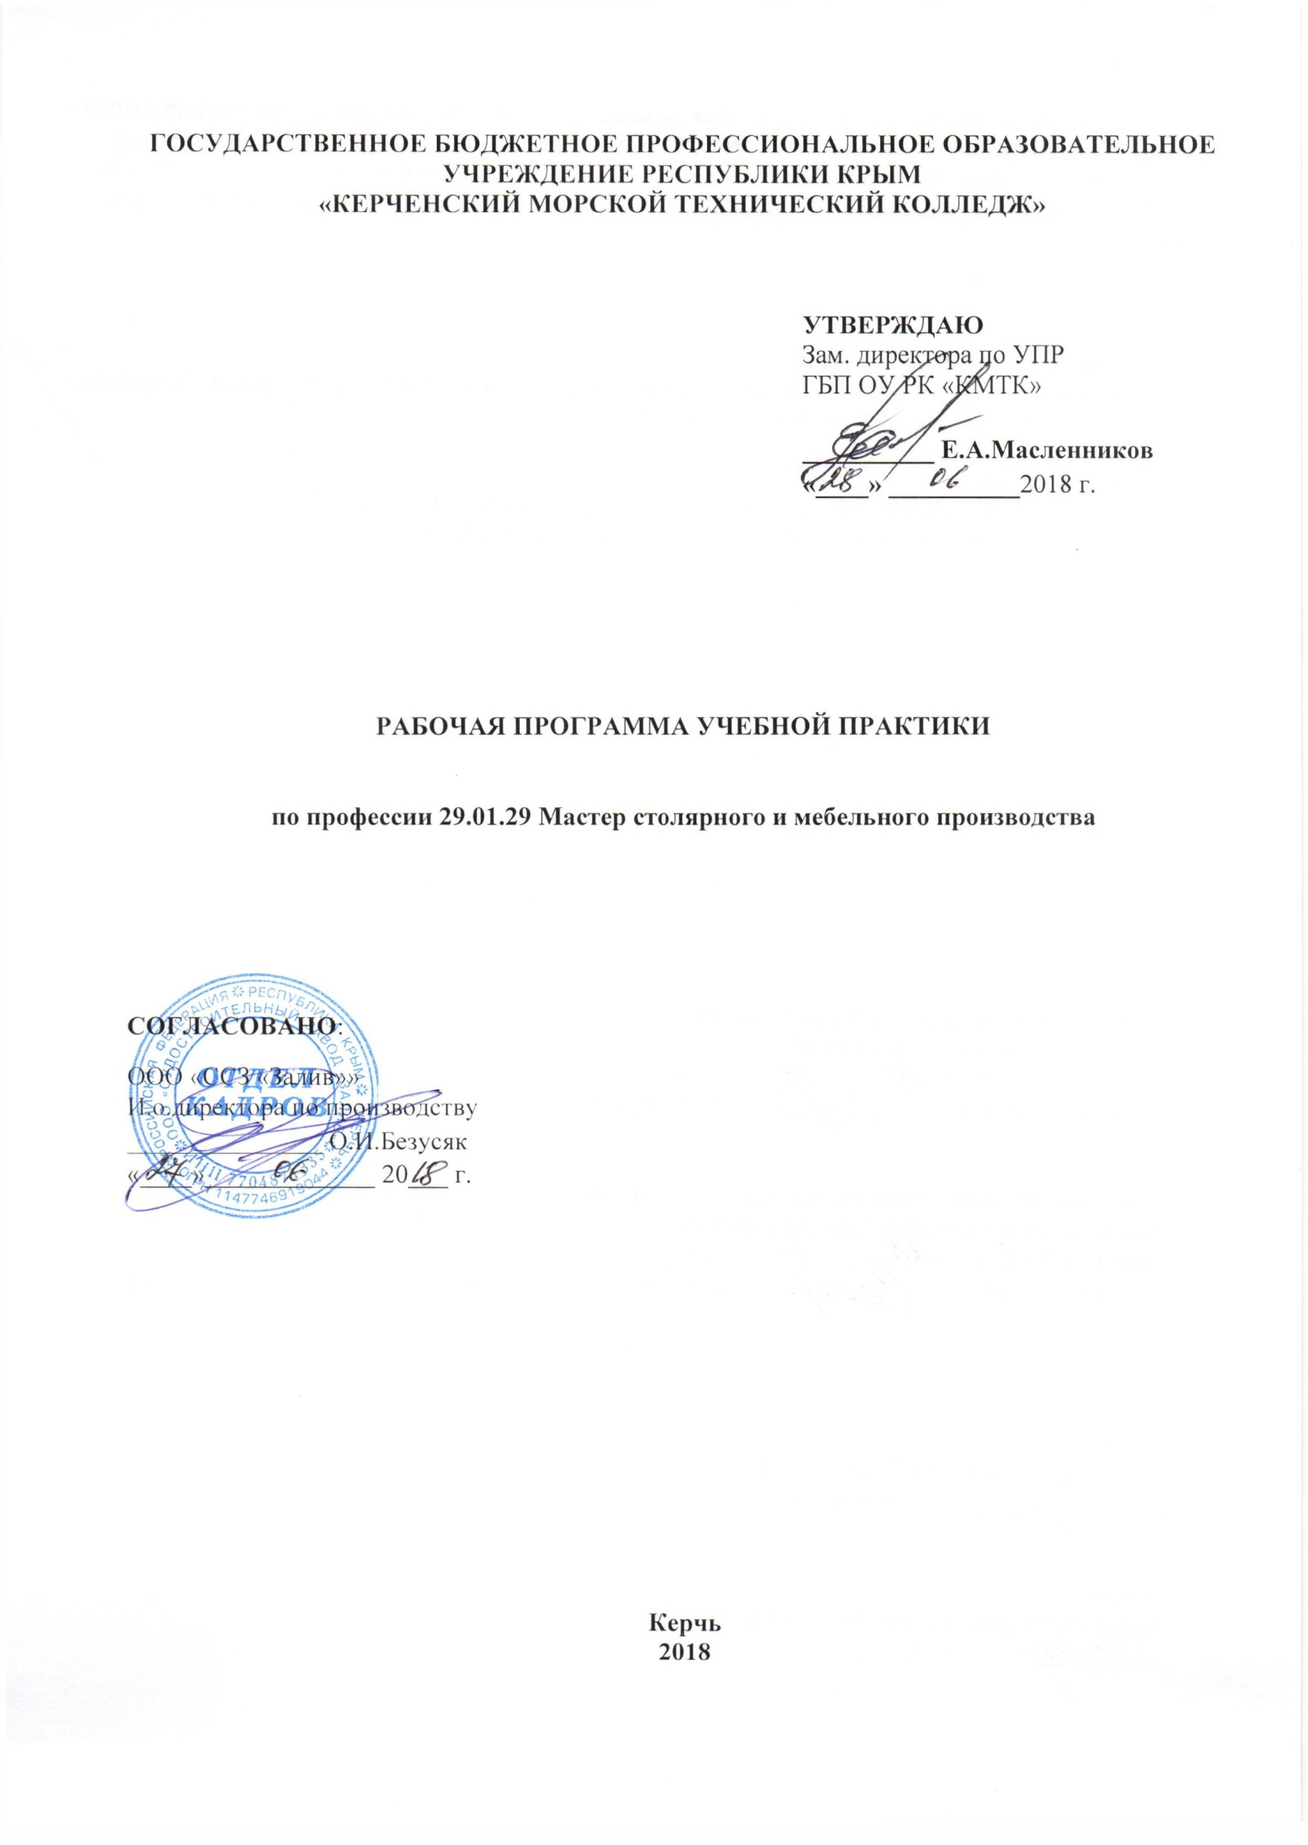

ГОСУДАРСТВЕННОЕ БЮДЖЕТНОЕ ПРОФЕССИОНАЛЬНОЕ ОБРАЗОВАТЕЛЬНОЕ УЧРЕЖДЕНИЕ РЕСПУБЛИКИ КРЫМ
«КЕРЧЕНСКИЙ МОРСКОЙ ТЕХНИЧЕСКИЙ КОЛЛЕДЖ»

УТВЕРЖДАЮ
Зам. директора по УПР
ГБП ОУ РК «КМТК»

__________ Е.А.Масленников
«____» __________2018 г.

РАБОЧАЯ ПРОГРАММА учебной практики

по профессии 29.01.29 Мастер столярного и мебельного производства

СОГЛАСОВАНО:
ООО «ССЗ «Залив»»
И.о.директора по производству
_______________ О.И.Безусяк
«____»_____________ 20___ г.

Керчь
2018

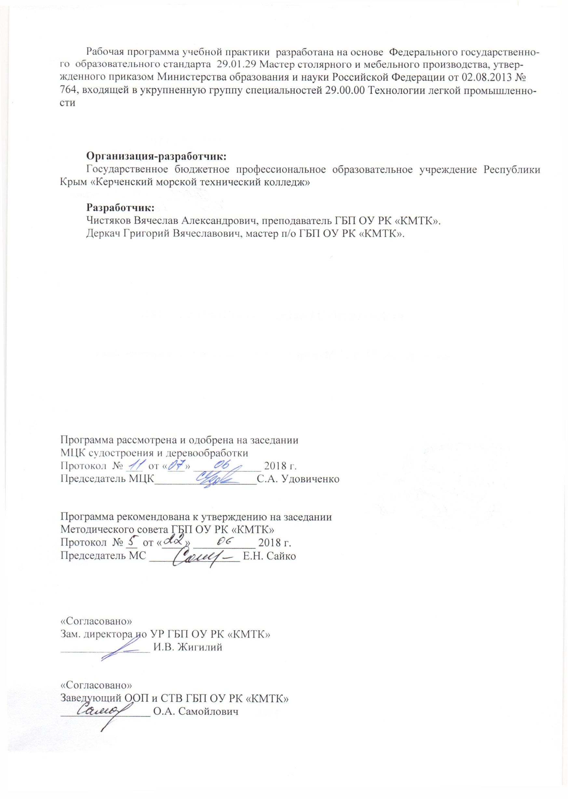
Рабочая программа учебной практики разработана на основе Федерального государственного образовательного стандарта 29.01.29 Мастер столярного и мебельного производства, утвержденного приказом Министерства образования и науки Российской Федерации от 02.08.2013 № 764, входящей в укрупненную группу специальностей 29.00.00 Технологии легкой промышленности

Организация-разработчик:
Государственное бюджетное профессиональное образовательное учреждение Республики Крым «Керченский морской технический колледж»

Разработчик:
Чистяков Вячеслав Александрович, преподаватель ГБП ОУ РК «КМТК».
Деркач Григорий Вячеславович, мастер п/о ГБП ОУ РК «КМТК».

Программа рассмотрена и одобрена на заседании
МЦК судостроения и деревообработки
Протокол № ___ от «___» ____________ 2018 г.

Председатель МЦК__________________С.А. Удовиченко

Программа рекомендована к утверждению на заседании
Методического совета ГБП ОУ РК «КМТК»
Протокол № __ от «____» ___________ 2018 г.
Председатель МС ________________ Е.Н. Сайко

«Согласовано»
Зам. директора по УР ГБП ОУ РК «КМТК»
________________ И.В. Жигилий

«Согласовано»
Заведующий ООП и СТВ ГБП ОУ РК «КМТК»
________________ О.А. Самойлович

СОДЕРЖАНИЕ

 | стр.
1. паспорт Программы учебной практики | 4
2. результаты освоения ПРОГРАММЫ УЧЕБНОЙ ПРАКТИКИ | 5
3. Тематический план и содержание ПРОГРАММЫ УЧЕБНОЙ ПРАКТИКИ | 6
4. условия реализации программы УЧЕБНОЙ ПРАКТИКИ | 10
5. Контроль и оценка результатов освоения ПРОГРАММЫ УЧЕБНОЙ ПРАКТИКИ | 12
6. лист изменений, дополнений | 14

1. паспорт программы учебной ПРАКТИКИ

1.1. Область применения программы
Программа учебной практики – является частью основной профессиональной образовательной программы в соответствии с ФГОС по профессии среднего профессионального образования (далее – СПО)29.01.29 Мастер столярного и мебельного производства, в части освоения основного вида профессиональной деятельности (ВПД):
ВПД 1. Изготовление столярных и мебельных изделий.
ВПД 2. Сборка изделий из древесины.

1.2. Цели и задачи примерной рабочей программы учебной практики требования к результатам освоения программы
Формирование у обучающихся практических профессиональных умений в рамках модулей программы подготовки квалифицированных рабочих, служащих (ППКРС) по основным видам профессиональной деятельности для освоения рабочей профессии, обучение трудовым приемам, операциям и способам выполнения трудовых процессов, характерных для соответствующей профессии и необходимых для последующего освоения ими общих и профессиональных компетенций по профессии:29.01.29 Мастер столярного и мебельного производства.
Требования к результатам освоения учебной практики.
В результате освоения учебной практики по виду профессиональной деятельности:
«Изготовление столярных и мебельных изделий» обучающийся должен приобрести практический опыт:
- подбора и раскроя заготовок столярных и мебельных изделий;
- механической обработки деталей столярных и мебельных изделий;
- выполнения столярных соединений;
- ремонта и реставрации столярных и мебельных изделий;
- конструирования столярных изделий и мебели;
В результате освоения учебной практики по виду профессиональной деятельности:
«Сборка изделий из древесины» обучающийся должен приобрести практический опыт:
- сборки узлов, сборочных единиц и изделий из древесины и древесных материалов;
- установки крепежной арматуры и фурнитуры на изделия из древесины и древесных материалов;
- установки стекольных изделий и зеркал на изделия из древесины и древесных материалов;
- выполнения обшивки и обвязки изделий из древесины и древесных материалов обшивочными и обвязочными материалами;
- проверки точности и качества сборки, работы всех составных элементов изделия.

1.3. Общий объем времени, предусмотренный на освоение программы учебной практики:
Рабочая программа рассчитана на прохождение обучающимися учебной практики в объеме 432 часа, в том числе:
в рамках освоения ПМ.02 - 252 часа;
в рамках освоения ПМ.04 - 180 часов;

2. результаты освоения ПРОГРАММЫ УЧЕБНОЙ ПРАКТИКИ

Результатом освоения программы учебной практики является овладение обучающимися видом профессиональной деятельности по профессии СПО 29.01.29Мастер столярного и мебельного производства, формирование общих и профессиональных компетенций, а также приобретение необходимых умений и опыта практической работы по профессии в рамках профессиональных модулей ПМ02, ПМ04, по основным видам профессиональной деятельности (ВПД):
ВПД 1. Изготовление столярных и мебельных изделий.
ВПД 2.Сборка изделий из древесины,
в том числе профессиональными (ПК) и общими (ОК) компетенциями:

Код | Наименование результата освоения программы практики
ПК 2.1 | Производить подбор и раскрой заготовок, механическую обработку деталей столярных и мебельных изделий.
ПК 2.2 | Выполнять столярные соединения.
ПК 2.3 | Ремонтировать и реставрировать столярные и мебельные изделия.
ПК 2.4 | Конструировать столярные изделия и мебель.
ПК 4.1 | Производить сборку узлов, сборочных единиц и изделий из древесины и древесных материалов.
ПК 4.2 | Устанавливать крепежную арматуру и фурнитуру на изделия из древесины и древесных материалов.
ПК 4.3 | Устанавливать стекольные изделия и зеркала на изделия из древесины и древесных материалов.
ПК 4.4 | Выполнять обшивку и обвязку изделий из древесины и древесных материалов обшивочными и обвязочными материалами.
ПК 4.5 | Проверять точность и качество сборки, работу всех составных элементов изделия.
ОК 1 | Понимать сущность и социальную значимость своей будущей профессии, проявлять к ней устойчивый интерес.
ОК 2 | Организовывать собственную деятельность, исходя из цели и способов ее достижения, определенных руководителем.
ОК 3 | Анализировать рабочую ситуацию, осуществлять текущий и итоговый контроль, оценку и коррекцию собственной деятельности, нести ответственность за результаты своей работы.
ОК 4 | Осуществлять поиск информации, необходимой для эффективного выполнения профессиональных задач.
ОК 5 | Использовать информационно-коммуникационные технологии в профессиональной деятельности.
ОК 6 | Работать в команде, эффективно общаться с коллегами, руководством, клиентами.
ОК 7 | Исполнять воинскую обязанность, в том числе с применением полученных профессиональных знаний (для юношей).

3. ТЕМАТИЧЕСКИЙ ПЛАНи содержание УЧЕБНОЙ ПРАКТИКИ

3.1. Количество часов на освоение программы учебной практики

Коды профессиональных компетенции | Наименование разделов практики | Кол-во часов | Учебная практика  (часов)
ПК 2.1 - 2.4 | Раздел 1. УП.02 Изготовление столярных и мебельных изделий. | 252 | 432
 | Раздел 1.1. МДК.02.01. Технология столярных и мебельных работ. | 216
 | Раздел 1.2. МДК.02.02. Конструирование столярных и мебельных изделий. | 36
ПК 4.1 – 4.5 | Раздел 2. УП.04 Сборка изделий из древесины | 180
 | Всего | 432

3.2. Содержание учебной практики

Наименование разделов учебной практики и тем | Содержание  (виды работ) | Объем часов
Раздел 1. УП.02. Изготовление столярных и мебельных изделий. |  | 252
Раздел 1.1. МДК.02.01. Технология столярных и мебельных работ. | Виды работ | 216
 | Инструктаж по охране труда и пожарной безопасности. Подбор материала. Составление карт раскроя. | 6
 | Выполнение строгания и обрезки брусковых деталей | 6
 | Выполнение зарезки шипа ножовкой и долбление проушины стамеской | 6
 | Выполнение зарезки шипа «ласточкин хвост», долбление проушины стамеской | 6
 | Выполнение разметки брусковых деталей для соединения по длине (сращивание). | 6
 | Выполнение углового соединения под шпонку | 6
 | Подбор материала. Выполнение чернового раскроя брусковых деталей. | 6
 | Выполнение обрезки брусковых деталей по длине вручную. Выполнение разметки прямого углового шипового соединения. | 6
 | Выполнение зарезки шипа столярного соединения ножовкой. Выполнение долбления проушины стамесками. | 6
 | Выполнение разметки соединения ласточкин хвост. Выполнение зарезки шипа столярного соединения ласточкин хвост ножовкой. Выполнение долбления проушины стамесками. | 6
 | Выполнение разметки ящичного шипового соединения. Выполнение запиливания ящичного соединения ножовкой. Выполнение подрезки шипов ящичного соединения стамеской. | 6
 | Выполнение разметки брусковых деталей для соединения по длине (сращивание). | 6
 | Выполнение столярного соединения на ус. Выполнение разметки серединного несквозного шипового соединения. Выполнение зарезки шипа и долбление проушин. | 6
 | Выполнение визуального осмотра изделия на предмет выявления брака и повреждений. Определение степени повреждений для планирования мер необходимых для устранения дефектов. Составление ведомости брака с указанием вида повреждения, инструментов и материалов необходимых для устранения, последовательности и приемов устранения повреждений. | 6
 | Выполнение разборки изделия со снятием фурнитуры. Выполнение устранения загрязнений на поверхности деталей. | 6
 | Выполнение заделок вмятин, царапин, трещин на поверхности облицовок. | 6
 | Устранение поднятия шпона на поверхности изделия. | 6
 | Выполнение замены стекол в дверцах мебельных изделий и замена стеклянных полочек. | 6
 | Выполнение замены изношенной крепежной и лицевой фурнитуры. Выполнение склеивания рассохшихся и прослабленных шиповых соединений. | 6
 | Выполнение замены расколотых деревянных брусковых деталей. | 12
 | Выполнение замены щитовых деталей и филенок. | 6
 | Выполнение регулировки притвора и прилегания дверей мебельных изделий. Устранение притирания выдвижных ящиков. | 6
 | Выполнение лакировки поверхности мебельных изделий | 6
 | Выполнение строгания брусковых деталей в рейсмусовых станках для приведения в размер по толщине. Выполнение торцовки деталей на круглопильных станках для приведения в размер по длине. | 12
 | Выполнение раскроя щитовых деталей на круглопильных станках. | 18
 | Выполнение фрезеровки фигурного профиля в брусковых деталях при изготовлении перил. Выполнение фрезеровки фигурного профиля в брусковых деталях при изготовлении плинтуса. | 6
 | Выполнение фрезерования кромок щитовых деталей ручным эл. фрезером. Выполнение фрезеровки фигурного профиля при изготовлении наличников. | 6
 | Выполнение снятия свесов шпона после поклейки в горячем прессе щитовых деталей. Выполнение чистовой обрезки щитовых деталей на круглопильных станках. | 6
 | Выполнение сверления отверстий под крепежную фурнитуру на сверлильном станке. Изготовление ножек стола журнального на токарном станке. | 12
 | Изготовление шипов деталей табурета на фрезерном станке, долбление проушин на вертикально сверлильном станке. | 6
 | Выполнение шлифования поверхности щитовых деталей мебели. | 6
Раздел 1.2. МДК.02.02. Конструирование столярных и мебельных изделий. | Виды работ | 36
 | Выполнение разработки конструкции тумбы прикроватной (тумбы под телевизор). Составление чертежей. Составление инструкционно- технологических карт изготовления тумбы прикроватной. | 6
 | Выполнение расчетов чистовых размеров деталей тумбы прикроватной и размеров с учетом припусков на обработку. Выполнение чернового раскроя щитовых деталей изделия. | 6
 | Раскрой шпона и набор облицовок. | 6
 | Выполнение поклейки в горячем прессе, выдержка и обрезка в чистовой размер. | 6
 | Выполнение поклейки кромок. Выполнение сверления отверстий под крепежную фурнитуру. | 6
 | Дифференцированный зачет. | 6
Раздел 2. УП.04 Сборка изделий из древесины | Виды работ | 180
 | Инструктаж по охране труда и пожарной безопасности. Выполнение сборки элементов оконного блока в винтовых приспособлениях на клею и нагелях. | 12
 | Выполнение сборки узлов тумбы прикроватной комфирматах, стяжках. | 12
 | Выполнение сборки узлов стола одно тумбового на комфирматах, стяжках, сборка подстолья и установка крышки на шкантах или пластиковых сегментах. | 24
 | Выполнение сборки узлов стола журнального на комформатах, стяжках, сборка подстолья и установка крышки на шкантах или пластиковых сегментах. | 12
 | Выполнение сверления отверстий под петлю защелку, установка петель на шурупы. | 12
 | Установка полкодержателей, роликовых ящичных опор. | 12
 | Выполнение установки ручек, врезки замков, установка вешалок. | 12
 | Выполнение установки карточных и рояльных петель. | 12
 | Установка стекол на стеклодержателях. | 12
 | Выполнение установки стеклянных полок на полкодержателях. Выполнение установки стекол на штапик в дверцах мебельных изделий. | 6
 | Выполнение установки стеклянных дверей на металлические петли держатели. | 6
 | Выполнение установки стеклянных дверей на металлические петли держатели. Выполнение установки зеркал. | 6
 | Выполнение обивки мягких элементов мебели основой из поролона или латекса промышленным степлером на скобы. | 6
 | Выполнение обвязки мебельных изделий обвязочными материалами. | 6
 | Выполнение обшивки мебельных изделий обшивочными материалами. Выполнение обшивки мебельных изделий обшивочными материалами. | 6
 | Выполнение проверки габаритных размеров изделий рулеткой, проверка точности сборки угольником. Выполнение устранения неполадок. | 6
 | Выполнение проверки прилегания накладок выдвижных ящиков, притвора дверей. Выполнение устранения неполадок. | 12
 | Дифференцированный зачет | 6
ВСЕГО |  | 432

Дифференцированный зачет проводится в конце каждого модуля:

4. условия реализации программы УЧЕБНОЙ ПРАКТИКИ

4.1. Требования к минимальному материально-техническому обеспечению
Реализация программы учебной практики предполагает наличие мастерских: столярная, механической обработки древесины, изготовления шаблонов, сборки изделий из древесины.
Оборудование мастерских и рабочих мест мастерских:
1.Столярная:
- рабочие места по количеству обучающихся;
- верстаки,
- заточные станки.
- наборы столярных инструментов;
- приспособления для выполнения столярных работ.
- материал и заготовки для выполнения столярных работ.
2.Механической обработки древесины:
- рабочие места по количеству обучающихся;
- заготовки изделий и узлов для выполнения столярных работ;
- наборы фрез;
- пилы дисковые;
- станки деревообрабатывающие: станок фуговальный 2 шт., станки круглопильные – 3шт, станок сверлильный вертикальный - 1 шт., станок сверлильный горизонтальный – 1 шт., станок фрезерный – 2 шт., станок рейсмусовый - 1 шт., станок токарный - 1 шт., станок заточной – 1 шт., пресс гидравлический – 1 шт.
3.Сборки изделий из древесины:
- рабочие места по количеству обучающихся;
- приспособления для выполнения сборочных работ;
- ручной эл. инструмент;
Реализация профессионального модуля предполагает обязательную производственную практику, которую рекомендуется проводить концентрировано.

4.2. Информационное обеспечение обучения
Перечень учебных изданий, Интернет – ресурсов, дополнительной литературы
Основные источники:
Дополнительные источники:
- Деревообрабатывающие станки и инструменты Амалицкий В. В., Амалицкий В. В.(СПО)
- Древесиноведение и лесное товароведение Уголев Б. Н.
- Деревообрабатывающие станки Коротков В. И.
- Мастер столярного и мебельного производства Клюев Г. И.
- Материаловедение (деревообработка) Степанов Б. А.
- Охрана труда (деревообработка) Обливин В. Н., Гренц Н. В.
- Плотник (повышенный уровень) Клюев Г. И.
- Столяр (базовый уровень) Клюев Г. И.)
- Столяр (повышенный уровень)Клюев Г. И.
- Столяр строительный (повышенный уровень)Клюев Г. И.
- Столяр строительный (базовый уровень)Клюев Г. И.
- Технология производства мебели Клюев Г. И.
- Технология деревообработки Рыкунин С. Н.,Кандалина Л. Н.
- Технология плотничных, столярных, стекольных и паркетных работ: Практикум Ивилян И. А., Кидалова Л. М.
- ГОСТ 6799-2005 Стеклоизделия для мебели.
- ГОСТ 19120-93 Мебель для сиденья и лежания. Диваны - кровати, диваны, кресла-кровати, кресла для отдыха, кушетки, тахты, скамьи, банкетки. Методы испытаний

ГОСТ 17743-86 Технология деревообрабатывающей и мебельной промышленности. Термины и определения
- ГОСТ 17524.2-93 Мебель для предприятий общественного питания. Функциональные размеры мебели для сидения
- ГОСТ 19195-89 (СТ СЭВ 6472-88) Мебель. Методы испытаний крепления дверей с вертикальной и горизонтальной осью вращения
- ГОСТ 9330-76 шиповые соединения
- ГОСТ 13025.3-85 Мебель бытовая. Функциональные размеры столов
- ГОСТ 19301.1-94 Мебель детская дошкольная. Функциональные размеры столов
- ГОСТ 12029-93 (ИСО 7173-89) Мебель. Стулья и табуреты. Определение прочности и долговечности

4.3. Общие требования к организации образовательного процесса учебной практики
Сроки проведения учебной практики определяются в соответствии с графиком учебного процесса. Учебная практика проводится мастерами производственного обучения в соответствии с рабочей программой учебной практики, проводится в учебно-производственных мастерских. Формой контроля знаний и умений обучающихся при проведении учебной практики является текущий контроль и промежуточная аттестация в форме дифференцированного зачета.
Обучающиеся в период прохождения учебной практики обязаны: полностью выполнять задачи, предусмотренные программами учебной практики и индивидуальные задания; соблюдать действующие правила внутреннего распорядка; строго соблюдать требования охраны труда и пожарной безопасности; подготовиться к дифференцированному зачету по учебной практике, экзамену по профессиональному модулю; собрать материалы для выпускной квалификационной работы.

4.4. Кадровое обеспечение учебной практики

Руководство учебной практикой осуществляется мастерами производственного обучения. Требования к квалификации: мастера производственного обучения должны иметь на 1-2 разряда по профессии рабочего выше, чем предусмотрено образовательным стандартом для выпускников, имеющие высшее или среднее профессиональное образование по профилю профессии, обязательная стажировка в профильных организациях не реже 1-го раза в 3 года.

5. Контроль и оценка результатов освоения УЧЕБНОЙ ПРАКТИКИ

Контроль за проведением учебной практики осуществляется руководителем практики в процессе проведения занятий, самостоятельного выполнения обучающимися учебно-производственных работ, выполнения проверочных работ.

Оценка результатов освоения учебной практики проводится в соответствии с «Положением об учебной практике»

Результаты  (освоенные профессиональные и общие компетенции) | Основные показатели оценки результата
ПК 2.1 Производить подбор и раскрой заготовок, механическую обработку деталей столярных и мебельных изделий. | 1.Правильность подбора материала.  2.Соблюдение безопасных приемов работы при выполнении работ на деревообрабатывающем оборудовании.  3. Соблюдение тех. процесса изготовления деталей столярных и мебельных изделий.  4. Соответствие деталей столярных и мебельных изделий технической документации.  5. Качество изготовления деталей столярных и мебельных изделий
ПК 2.2. . Выполнять столярные соединения. | 1.Правильность подбора материала.  2.Соблюдение безопасных приемов работы при выполнении работ на деревообрабатывающем оборудовании.  3. Соблюдение тех. процесса изготовления столярных соединений.  4. Соответствие столярных соединений технической документации.  5. Качество изготовления столярных соединений
ПК 2.3. Ремонтировать и реставрировать столярные и мебельные изделия. | 1.Соблюдение безопасных приемов работы при выполнении работ на деревообрабатывающем оборудовании  2.Правильность определения дефектов и повреждений столярных и мебельных изделий.  3.Правильность подбора материала.  4.Соблюдение тех. процесса ремонта и реставрации.  5.Качество выполнения работ.
ПК 2.4. Конструировать столярные изделия и мебель. | 1.Технологичность.  2. Соответствие выполняемым функциям.  3. Материалоемкость.  4.Простота в эксплуатации.  5. Соответствие гостам конструкции столярных изделий.
ПК 4.1. Производить сборку узлов, сборочных единиц и изделий из древесины и древесных материалов. | 1.Соблюдение безопасных приемов работы при сборке изделий из древесины и древесных материалов.  2. Соблюдение тех. процесса сборки изделий из древесины и древесных материалов  3. Правильность сборки изделий из древесины и древесных материалов.  4. Качество сборки изделий из древесины и древесных материалов  5. Соответствие технической документации.
ПК 4.2.Устанавливать крепежную арматуру и фурнитуру на изделия из древесины и древесных материалов. | 1.Соблюдение безопасных приемов работы при установке крепежной арматуры и фурнитуры.  2. Соблюдение тех. процесса при установке крепежной арматуры и фурнитуры  3. Правильность установки крепежной арматуры и фурнитуры.  4. Качество установки крепежной арматуры и фурнитуры  5. Соответствие технической документации.
ПК 4.3.Устанавливать стекольные изделия и зеркала на изделия из древесины и древесных материалов. | 1.Соблюдение безопасных приемов работы при установке стекольных изделий и зеркал.  2. Соблюдение тех. процесса при установке стекольных изделий и зеркал  3. Правильность установки установке стекольных изделий и зеркал.  4. Соответствие технической документации.
ПК 4.4.Выполнять обшивку и обвязку изделий из древесины и древесных материалов обшивочными и обвязочными материалами. | 1.Соблюдение безопасных приемов работы при обшивке и обвязке изделий из древесины и древесных материалов.  2. Соблюдение тех. процесса при обшивке и обвязке изделий из древесины и древесных материалов  3. Правильность обшивки и обвязки изделий из древесины и древесных материалов.  4. Качеств обшивки и обвязки изделий из древесины и древесных материалов  5. Соответствие технической документации..
ПК 4.5. Проверять точность и качество сборки, работу всех составных элементов изделия. | 1.Соответствие технической документации.  2. Соответствие ГОСТам точности сборки.  3.Правильность работы всех составных элементов изделия  4.Точность и правильность работы петель, прилегание фасадов.  5. Соответствие внешнего вида изделия требованиям качества.
OK 1. Понимать сущность и социальную значимость будущей профессии, проявлять к ней устойчивый интерес. | - демонстрация интереса к будущей профессии.
ОК 2. Организовывать собственную деятельность, исходя из цели и способов ее достижения, определенных руководителем. | - обоснование выбора и применения методов и способов решения профессиональных задач в области разработки технологических процессов;  - демонстрация эффективности и качества выполнения профессиональных задач.
ОК 3. Анализировать рабочую ситуацию, осуществлять текущий и итоговый контроль, оценку и коррекцию собственной деятельности, нести ответственность за результаты своей работы. | - демонстрация способности принимать решения в стандартных и нестандартных ситуациях и нести за них ответственность.
ОК 4. Осуществлять поиск информации, необходимой для эффективного выполнения профессиональных задач. | - нахождение и использование информации для эффективного выполнения профессиональных задач, профессионального и личностного развития.
ОК 5. Использовать информационно-коммуникационные технологии в профессиональной деятельности. | - демонстрация навыков использования информационно-коммуникационные технологии в профессиональной деятельности.
ОК 6. Работать в команде, эффективно общаться с коллегами, руководством, клиентами. | - взаимодействие с обучающимися, преподавателями и мастерами в ходе обучения.  - проявление ответственности за работу подчиненных.
ОК 7. Исполнять воинскую обязанность, в том числе с применением полученных профессиональных знаний (для юношей). | - демонстрация готовности к исполнению воинской обязанности.
6.ЛИСТ ИЗМЕНЕНИЙ, ДОПОЛНЕНИЙ

Дата внесения изменении, дополнений | Номер листа/раздела рабочей программы | Краткое содержание изменения | Основания для внесения изменений | Подпись лица, которое вносит изменения

